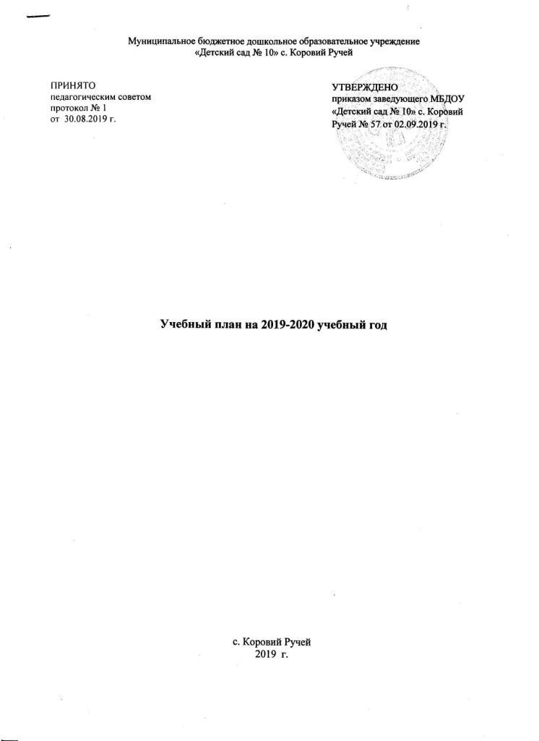

Пояснительная записка

Учебный план муниципального бюджетного дошкольного образовательного учреждения «Детский сад № 10» с. Коровий Ручей разработан в соответствии с:
- Федеральным законом от 29.12.2012 № 273-ФЗ «Об образовании в Российской Федерации» (Принят 29.12.2012г № 273-ФЗ);
- Федеральным государственным образовательным стандартом дошкольного образования (Утвержден приказом Министерства образования и науки Российской Федерации от 17 октября 2013 г. N 1155);
- Санитарно-эпидемиологическими требованиями к устройству, содержанию и организации режима работы дошкольных образовательных организаций» (Утверждены постановлением Главного государственного санитарного врача Российской от 15 мая 2013 года №26 «Об утверждении САНПИН» 2.4.3049-13);
- Уставом муниципального бюджетного дошкольного образовательного учреждения «Детский сад № 10» с. Коровий Ручей
- Основной образовательной программой дошкольного образования муниципального бюджетного дошкольного образовательного учреждения «Детский сад № 10 » с. Коровий Ручей
Данный учебный план является нормативным актом, устанавливающим перечень образовательных областей и объем учебного времени, отводимого на проведение организованной образовательной деятельности.
В структуре учебного плана выделены: инвариантная (обязательная) часть и вариативная часть. Инвариантная часть занимает не менее 60%, вариативная - 10 % от общего нормативного времени, отводимого на освоение образовательной программы. Инвариантная часть реализуется в процессе организованной образовательной деятельности.
В вариативной части реализуется «Социально-коммуникативное развитие», рабочая программа «Безопасность жизнедеятельности» и «Физическое развитие», рабочая программа «Степ аэробика», которое также проводится в процессе организованной образовательной деятельности.
Объем учебной нагрузки в течение недели определен в соответствии с Санитарно-эпидемиологическими требованиями к устройству, содержанию и организации режима работы дошкольных образовательных организаций» (Утверждены постановлением Главного государственного санитарного врача Российской от 15 мая 2013 года №26 «Об утверждении САНПИН» 2.4.3049-13).
За основу распределения объёма времени, отведенного на организацию организованной образовательной деятельности, было взято содержание пп.11.9, 11.10, 11.11, 11.12 САНПИН» 2.4.3049-13 «продолжительность непрерывной непосредственно образовательной деятельности для детей от 1,5-3 лет не должна превышать 10 минут, детей четвертого года жизни – не более 15 минут, для детей пятого года жизни – не более 20 минут, для детей шестого года жизни – не более 22 минут, для детей седьмого года жизни – не более 30 минут».
В учебный план включены направления развития и образования детей (образовательные области):
- социально-коммуникативное развитие;
- познавательное развитие;
- речевое развитие;
- художественно-эстетическое развитие;
- физическое развитие.
Реализация учебного плана предполагает обязательный учет принципа интеграции образовательных областей в соответствии с возрастными возможностями и особенностями воспитанников, спецификой и возможностями образовательных областей.
В учебном плане соблюдается минимальное количество занятий на изучение каждой образовательной области, которое определено в инвариантной части учебного плана, и предельно допустимая нагрузка. Часы занятий, предусмотренных в вариативной части, входят в объем максимально допустимой нагрузки.
Социально-коммуникативное развитие:
Интегрируется со всеми образовательными областями, а также проводится в процессе режимных моментов. Включает следующие виды деятельности: формирование основ безопасности, усвоение моральных и нравственных ценностей, трудовых навыков, игру.
Развитие общения и взаимодействия ребенка со взрослыми и сверстниками осуществляется ежедневно в совместной образовательной деятельности взрослых и детей, а так же в самостоятельной деятельности воспитанников.
Познавательное развитие:
Организованная образовательная деятельность:
Сенсорное развитие – 1 раз в неделю в группе раннего возраста.
ФЭМП организуется в младшей, средней и старшей группах – 1 раз в неделю, в подготовительной группе – 2 раза в неделю.
«Окружающий мир» во всех группах по 1 занятию в неделю.
Речевое развитие:
«Развитие речи» проводится со 2 группы раннего возраста по подготовительную группу – 1 раз в неделю.
«Подготовка к обучению грамоте» по одному занятию в подготовительной группе.
«Приобщение к художественной литературе» интегрируется со всеми образовательными областями, а также проводится в процессе режимных моментов.
Художественно-эстетическое развитие:
«Музыкальная деятельность» организуются во всех группах 2 раза в неделю.
«Изобразительная деятельность» :
 | Вторая группа раннего возраста | Младшая группа | Средняя группа | Старшая группа | Подготовительная группа
Рисование | 1 | 1 | 1 | 2 | 2
Лепка | 1 | 0,5 | 0,5 | 0,5 | 0,5
Аппликация |  | 0,5 | 0,5 | 0,5 | 0,5
Прикладное творчество |  |  |  | 0,5 | 0,5
«Конструктивно-модельная деятельность»: по 1 занятию в неделю в ранней, младшей и средней группах, 1 раз в 2 недели в старшей и подготовительной группах.

Физическое развитие:
«Физическая культура» проводится во второй группе раннего возраста – 2 раза в неделю; с младшей группы по подготовительную группу – 3 раза в неделю; с младшей группы 1 занятие организуется на улице.
Вариативная часть.
В вариативной части в старшей, подготовительной группах реализуется образовательная область «Социально-коммуникативное развитие» - рабочая программа «Безопасность жизнедеятельности», целью данной программы является формирование у воспитанников основ безопасного поведения в быту, социуме, природе.
Основными задачами программы является:
- формирование у ребенка навыков разумного поведения;
- обучение адекватному поведению в опасных ситуациях дома и на улице, в транспорте, при общении с незнакомыми людьми, взаимодействии с пожароопасными и другими предметами, животными и ядовитыми растениями;
- становление основ безопасности жизнедеятельности;
- приобщение воспитанников к здоровому образу жизни.
Так же реализуется образовательная область «Физическое развитие» - рабочая программа «Степ аэробика», целью данной программы является формирование у воспитанников здорового образа жизни и двигательной активности.
Основные задачи программы является:
- гармоничное развитие у воспитанников физического и психического здоровья;
- развитие и укрепление костно-мышечной системы дошкольника;
- формирование правильной и красивой осанки;

Муниципальное бюджетное дошкольное образовательное учреждение «Детский сад № 10» с. Коровий Ручей в установленном законодательством Российской Федерации порядке несет ответственность за реализацию не в полном объеме образовательной программы в соответствии с учебным планом.

Учебный план МБДОУ «Детский сад № 10» с. Коровий Ручей на 2019 - 2020 уч.г.

1. | Инвариантная (обязательная часть) |  | Максимально допустимое количество занятий в неделю / максимально допустимый объем недельной образовательной нагрузки ( в мин)
 |  |  | Вторая группа раннего возраста  (8-10) | Младшая группа  (15) | Средняя группа  (20) | Старшая группа  (25) | Подготовит. группа  (30)
Образовательные области
1.1 | Социально-коммуникативное развитие |  | Интегрируется со всеми образовательными областями, а также проводится в процессе режимных моментов
1.2. | Познавательное развитие |  | 2/20 | 2/30 | 2/40 | 2/44 | 3/90
Сенсорное развитие |  |  | 1/10 | - | - | - | -
Окружающий мир |  |  | 1/10 | 1/15 | 1/20 | 1/22 | 1/30
Математика |  |  | - | 1/15 | 1/20 | 1/22 | 2/60
1.3. |  | Речевое развитие | 1/10 | 0,5/7,5 | 0,5/10 | 1/22 | 2/60
Развитие речи |  |  | 1/10 | 0,5/7,5 | 0,5/10 | 1/22 | 1/30
Подготовка к обучению грамоте |  |  | - | - | - | - | 1/30
Чтение художественной литературы |  |  | Интегрируется со всеми образовательными областями, а также проводится в процессе режимных моментов.
1.4. | Художественно -эстетическое развитие |  | 5/40 | 4,5/67,5 | 4,5/90 | 6/132 | 6/180
Музыка |  |  | 2/20 | 2/30 | 2/40 | 2/44 | 2/60
Художественное творчество |  |  | 2/20 | 2,5/37,5 | 2,5/50 | 4/88 | 4/120
- Рисование, лепка |  |  | 2/20 | 1,5/22,5 | 2/40 | 3/66 | 2,5/75
- Конструирование, аппликация, прикладное творчество |  |  | 1/10 | 1/15 | 0,5/10 | 1/22 | 1,5/45
1.5. | Физическое развитие |  | 2/20 | 3/45 | 3/60 | 3/66 | 3/90
Физическая культура |  |  | 2/20 | 3/45 | 3/60 | 3/66 | 3/90
Итого: |  |  | 10/100 | 10/150 | 10/200 | 14/308 | 14/420
2. | Вариативная часть |  |  |  |  | 1/22 | 2/60
«Безопасность жизнедеятельности» |  |  | - | - | - | 0,5/11 | 1/30
Степ аэробика |  |  | - | - | - | 0,5/11 | 1/30
Итого: |  |  |  |  |  | 15/330 | 16/480
Всего: |  |  | 10/100 | 10/150 | 10/200 | 15/330 | 16/480

